Róma, 2017. november 16.

SAJTÓKÖZLEMÉNY

AL PASSO CON I TEMPI / LÉPÉSTARTÁS
címmel kortárs magyar művészeti kiállítás nyílik a Római Magyar Akadémián

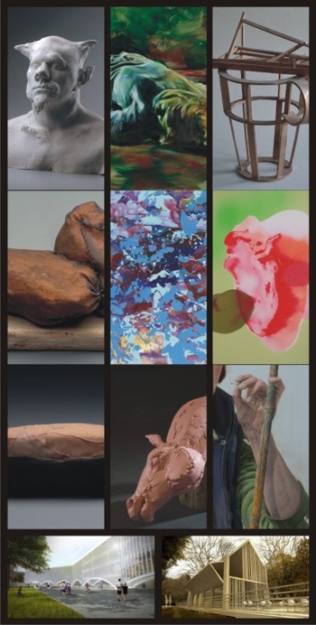

A Pécsi Tudományegyetem (PTE) alapításának 650 éves Jubileumának alkalmából 2017. november 24-én, pénteken 19.30 órakor a Római Magyar Akadémia Galériájában Al passo con i tempi / Lépéstartás címmel kortárs magyar művészeti kiállítás nyílik.

A tárlat - amely a jubileumi év programsorozatának egyik legrangosabb külföldi eseménye - a PTE Művészeti Kar (MK) művésztanárainak, az MK Doktori Iskola hallgatóinak és a PTE Műszaki és Informatikai Kar (MIK) építész oktatóinak munkáiból mutat be válogatást a római közönségnek.
A megnyitón felszólalnak: Dr. Zeller Gyula, rektorhelyettes és Dr. Puskás István, a Római Magyar Akadémia igazgatója.

A 2018. január 14-ig megtekinthető kiállításon a klasszikus képzőművészeti műfajok mellett megjelenik az alkalmazott művészetek területéről a kerámia és a reklámgrafika is. A PTE MIK Építészeti Intézete izgalmas építészeti blokkal teszi teljessé a tárlatot.

Magyarország első egyeteme, a Pécsi egyetem 1367-ben jött létre, Nagy Lajos Király közbenjárására, Boldog V. Orbán pápa engedélyével és Koppenbachi Vilmos, pécsi püspök szellemi irányítása alatt. A mai Pécsi Tudományegyetem az ország egyik legnagyobb egyeteme és szellemi örököse az egykori középkori egyetemnek.

Kiállító művészek:
Nagy Márta, Budán Miklós, Burkus Judit, Kovács Balázs, Ádám Zoltán, Böhm Gergely, Fodor Pál, Simon Péter Bence, Fusz Görgy, Hegyi Csaba, Ernszt András, Nyilas Márta, Colin Foster, Mészáros Gergely, Nemes Csaba, Losonczy István, Somody Péter, Gaál Tamás, Palatinus Dóra, Lengyel Péter, Tóth Zsuzsa, Bullás József, Könyv Kata, Imre Sándor, Kanics Dorottya, Nemes Zsuzsa, Batykó Róbert

A kiállítás kurátorai: Fusz György és Németh Pál

A kiállítást követően, 20.30 órakor, a Falconieri Palota Liszt-termében, a PTE Művészeti Karának neves előadóművészei, Király Csaba és Vas Bence adnak zongora-gitár koncertet. Az esten Bartók Béla, Johann Kaspar Mertz és Liszt Ferenc művei csendülnek fel.

